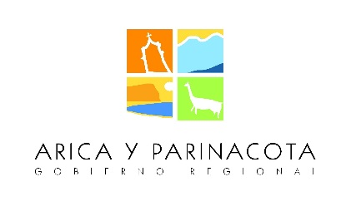

Concurso DIRECTIVO DE TERCER NIVEL JERARQUICO

JEFE DE DEPARTAMENTO
GOBIERNO REGIONAL DE ARICA Y PARINACOTA

ANEXO N°6
DECLARACIÓN JURADA SIMPLE

Yo, ________________________________________________________________________________________,

Cédula de Identidad N° ____________________________:

Declaro bajo juramento que no tengo ninguna de las inhabilidades previstas en el artículo 56° de la Ley N° 18.575, Orgánica Constitucional de Bases Generales de la Administración del Estado, referidas a:

- Tener vigentes o suscribir, por sí o por terceros, contratos o cauciones ascendientes a 200 UTM. o más, con el Gobierno Regional de Arica y Parinacota.

- Tener litigios pendientes con el Gobierno Regional de Arica y Parinacota, a menos que se refieran al ejercicio de derechos propios, de su cónyuge, hijos, adoptados o parientes hasta el tercer grado de consanguinidad y segundo de afinidad inclusive.

- Ser director, administrador, representante o socio titular del 10% o más de los derechos de cualquier clase de sociedad, cuando ésta tenga contratos o cauciones vigentes ascendientes a 200 UTM. o más, o litigios pendientes con el Gobierno Regional de Arica y Parinacota.

- Ser cónyuge, hijo, adoptado o pariente hasta el tercer grado de consanguinidad o segundo por afinidad inclusive de las autoridades y de los funcionarios directivos del Gobierno Regional de Arica y Parinacota hasta el nivel de Jefe de Departamento inclusive.

- Estar condenado por crimen o simple delito.

Emito la presente declaración jurada simple en cumplimiento con lo señalado en el artículo 56° del D.F.L. N° 1/19.653 del Ministerio Secretaría General de la Presidencia, que fijó el texto refundido, coordinado y sistematizado de la Ley antes citada.

________________________________________
FIRMA

Fecha: __________________________.

